Nombre del estudiante: _________________________________________ Fecha: ________
Objetivo: Distinguir los mecanismos de nutrición de los seres vivos, a través de una actividad procedimental, y comprender en qué consiste el proceso de la fotosíntesis.
Estimada familia:
Si no cuenta con los textos escolares, podrá visualizarlo y descargarlo desde el sitio: www.aprendoenlinea.mineduc.cl/
Con el fin de apoyar el aprendizaje, puede ver los siguientes videos, en la medida de sus posibilidades:
https://www.youtube.com/watch?v=ru6rZNQg3eM “Fotosíntesis”
https://www.youtube.com/watch?v=mtGgo68VM54 “Fotosíntesis”
Todas las dudas enviarlas al correo de la profesora: silvanakusanovic.icp@yahoo.com

- INICIEMOS UNA NUEVA UNIDAD “ECOSISTEMA”
- Materia y Energía… indispensables para la vida de los seres vivos (inclúyete en este grupo )
- Hace lectura de la página 73 de tu texto de estudio de manera comprensiva. Presta mucha atención a esa lectura y recuerda que nosotros obtenernos la energía para funcionar día a día de los alimentos, los cuales provienen de otros seres vivos. (leche, huevos, frutas etc.) Dependemos de la interacción que existe entre seres vivos.
- Define los siguientes conceptos, apóyate de la página 73 de tu texto.

Autótrofos
Heterótrofos

- FOTOSINTESIS:
- Proceso por el que las plantas fabrican su propio alimento para poder crecer y desarrollarse.
- Hace lectura de la página 74 de tu texto de estudio. En esta página, en el párrafo de arriba encontraras una breve explicación sobre la fotosíntesis.

Explica con tus palabras lo que está ocurriendo en la imagen.

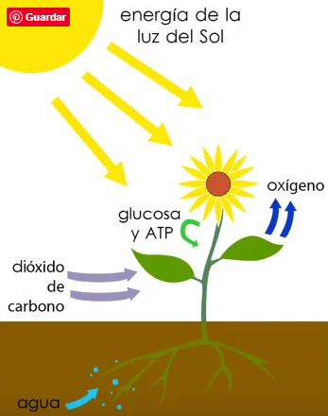

- Requerimientos y productos de la fotosíntesis
- ¿Cuáles son los componentes que requieren las plantas para producir fotosíntesis?
- Apóyate en la página 76 y 77 de tu texto de estudio y del enlace que adjunte en el recuadro de links.

- Desarrolla la siguiente actividad
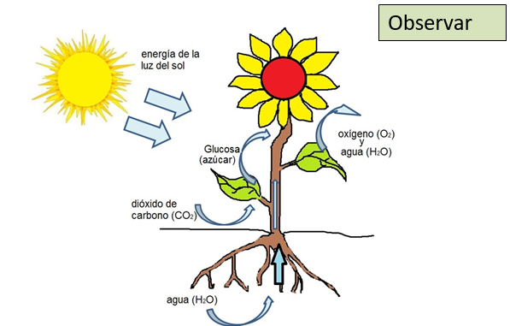

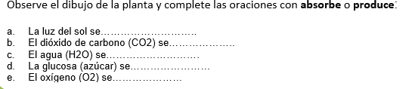

ÉXITO

